Міністерство освіти і науки України

Національний технічний університет України

“Київський політехнічний інститут”

Кафедра АСОІУ

**ЗВІТ**

про виконання лабораторної роботи № 1

з дисципліни

“Компоненти програмної інженерії”

Тема: «ВИКОРИСТАННЯ МОВИ UML ДЛЯ ВІЗУАЛЬНОГО МОДЕЛЮВАННЯ ОБ’ЄКТНО-ОРІЄНТОВАНИХ СИСТЕМ»

|  |
| --- |
|  |
| Виконав  студент групи ІП-01  **Москаленко Владислав** |
|  |
|  |
| Київ 2021 |

**ЛАБОРАТОРНА РОБОТА 1.**

**ВИКОРИСТАННЯ МОВИ UML ДЛЯ ВІЗУАЛЬНОГО МОДЕЛЮВАННЯ ОБ’ЄКТНО-ОРІЄНТОВАНИХ СИСТЕМ**

**Мета лабораторної роботи** – дослідження структури, синтаксису мови UML та правил створення діаграм.

**Завдання**

1. Вивчити структуру та елементи уніфікованої мови моделювання UML.

2. Ознайомитися з інтерфейсом та можливостями CASE- інструменту Rational Rose.

3. Ознайомитися з правилами побудови діаграм UML у середовищі Rational Rose (рис.1 - 7).

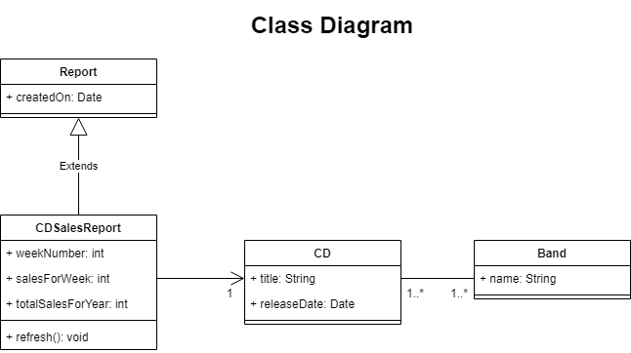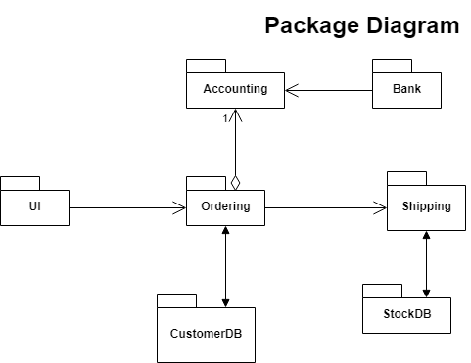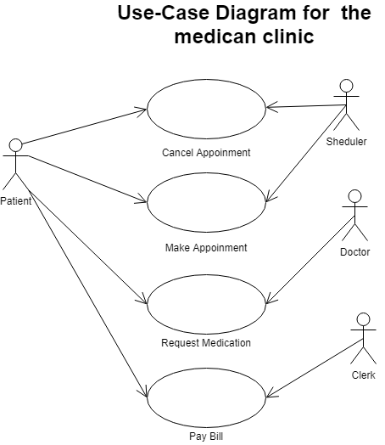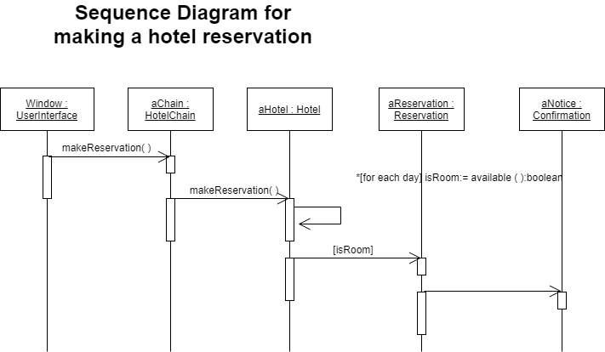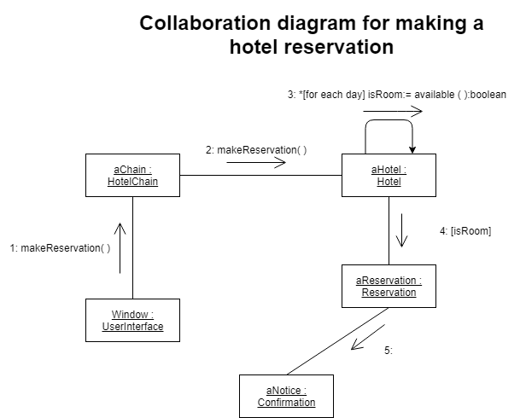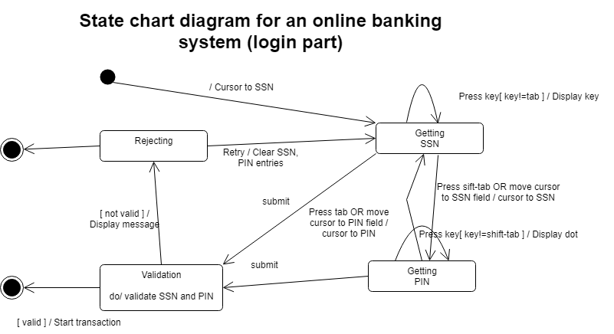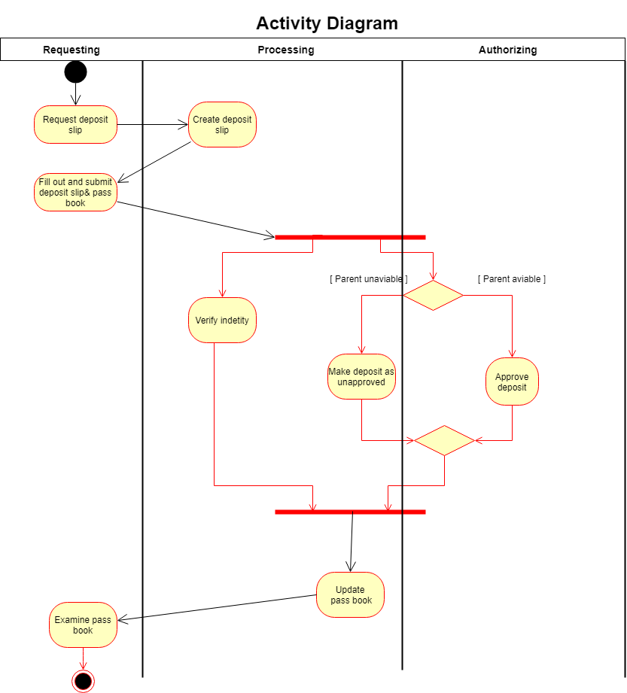

**Висновок**

В даній лабораторній роботі я ознайомився з мовою моделювання UML , вивчив її синтаксис та познайомився із правила побудови діаграм можливостями CASE- інструменту Rational Rose. В рамках даної лабораторної роботи я побудував 7 діаграм, які були показані в прикладі, в яких використовувалися всі базові елементи мови UML. Виконав завдання в онлайн середовищі Drow.io.